中國文化大學教育部高教深耕計畫成果紀錄表

子計畫 | C1擴大推動產學合作及實習媒合，接軌產業需求，提升育才成效  C1-3-3景觀專業實務場域團隊實作學習計畫
具體作法 | 邀請業師協同授課
主題 | 環境永續發展-低碳規劃
內容  （活動內容簡述/執行成效） | 主辦單位：景觀學系  活動日期：114年4月28日（星期一）上午10：00 - 12：00  活動地點：大典館635教室  主講者：蔡宗甫 老師 (極盟永續股份有限公司/執行長)  參與人數： 6 人（教師 3 人、學生 2 人、行政人員 1 人、校外 0 人）  內容：  - 詳述了歐盟CBAM的運作機制，包括其目的、列管貨品、申報方式及產品碳含量計算（SEE）。  - 分析了美國的氣候政策發展，包括加州氣候企業數據責任法（SB-253）對大型企業範疇排放量揭露的要求。  - 提及了川普時期氣候政策對全球碳市場的影響以及COP29的重點議題，如氣候融資和碳市場標準。  - 明確指出企業面臨的供應鏈壓力，特別是來自品牌大廠的淨零承諾，並列舉多個國際品牌的具體減碳目標。  - 介紹了重要的國際永續評估工具和倡議，如 SBTi (科學基礎減碳目標)、EcoVadis 和 RE100，為企業提供設定和評估減碳目標的框架。  - 提供了企業在台灣推動ESG的具體金管會管轄時間表，以及誰需要撰寫永續報告書或進行溫室氣體盤查的說明  執行成效：  業師蔡宗甫老師具有多項相關證照和在企業、社團、政府單位擔任輔導顧問或總經理的豐富經驗，這使得報告內容更具說服力和實務指導性。這份報告從宏觀的國際政策到微觀的企業實務，從基本概念到前瞻性的碳資產管理，為讀者或聽眾提供了一個關於全球碳貿易和永續發展的全面、深入且實用的學習資源。
活動照片  (檔案大小以不超過2M為限) | 活動照片電子檔名稱  (請用英數檔名) | 活動照片內容說明(每張20字內)
 | 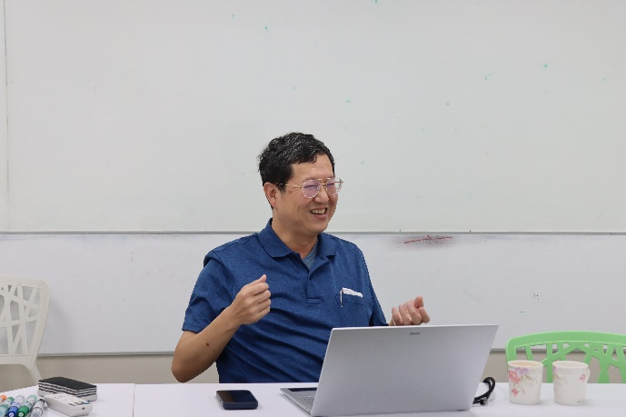  IMG_3524 | 業師蔡宗甫老師分享執業經驗及成果
 | 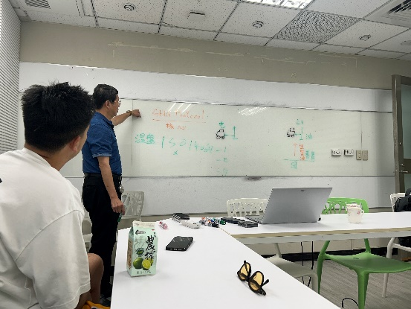  IMG_6080 | 老師講述理想中台灣的減碳方針
 | 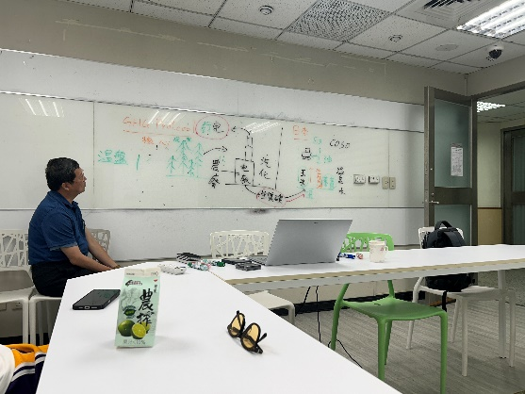  IMG_6088 | 再生能源整體規劃思路
 | 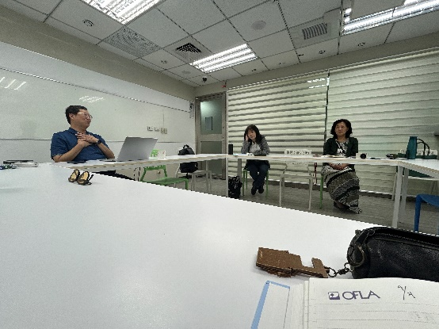  IMG_6089 | 最後大家心得分享
備註：活動照片請附上原始照片一併回傳
附件檔案 | 附件檔案名稱  (請用英數檔名) |  | 附件名稱

